Порядка 70 процентов отделений «Почты России» оснастили системой электронных очередей
12.05.2017
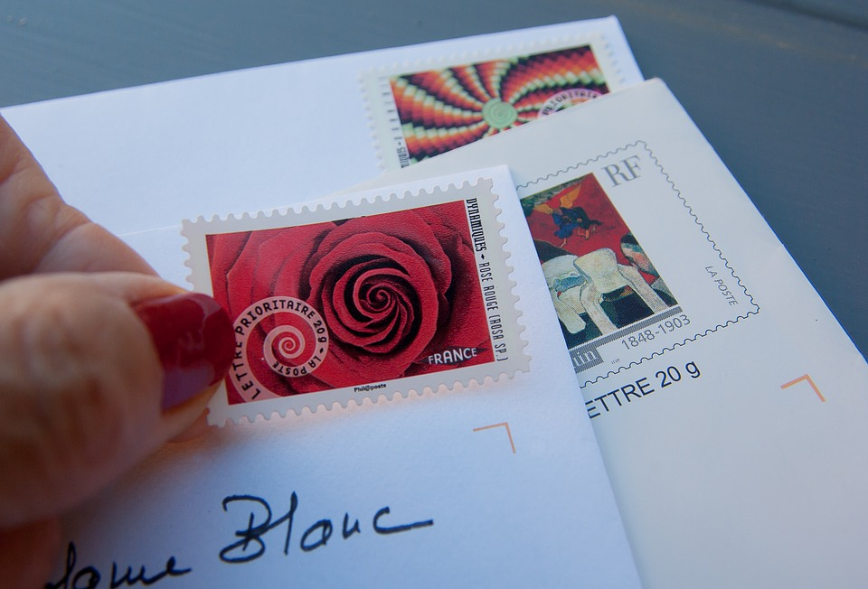

Посетители порядка 70 процентов отделений «Почты России» могут воспользоваться сервисом электронных очередей.
Из 470 почтовых отделений 314 могут предложить горожанам воспользоваться новой услугой. Система электронных очередей поможет сократить время ожидания обслуживания и проконтролировать работу операторов, информирует Агентство городских новостей «Москва».
Система помогла сократить время ожидание до 9 – 11 минут, а время обслуживания сократилось до 3, 5 минут. Если ожидание посетителя превышает указанное время, то система посылает сообщение об этом начальнику отделения.

Адрес страницы: http://krasnoselsky.mos.ru/press-center/news/detail/5920695.html
Управа Красносельского района города Москвы

